Housework

sweep =  σκουπίζω | make the beds = στρώνω τα κρεβάτια | water the plants= ποτίζω τα φυτά | wash up=  πλένω τα πιάτα
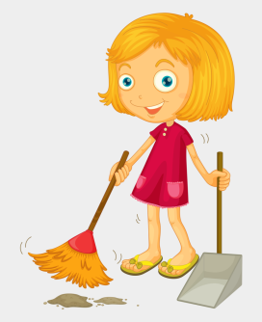 | 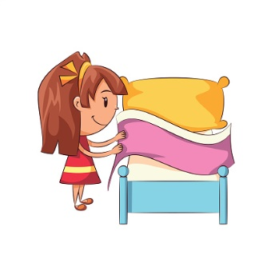 | 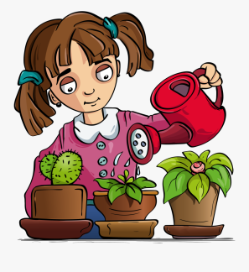 | 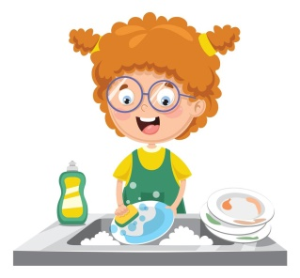
set the table=  στρώνω το τραπέζι | cook=  μαγειρεύω | wash / mop the floor =σφουγγαρίζω  το πάτωμα | iron=σιδερώνω
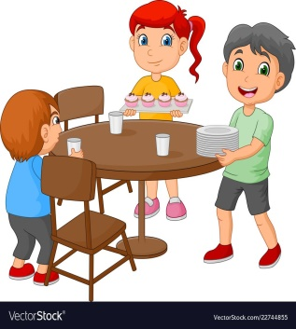 | 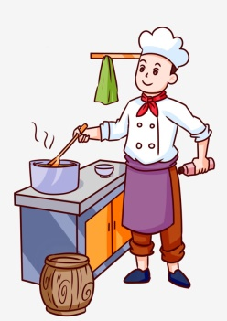 | 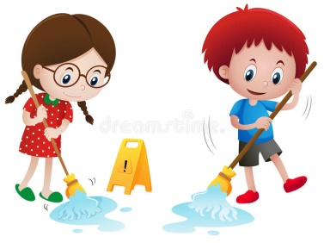 | 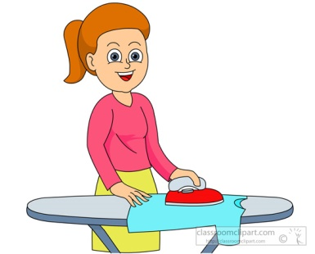
vacuum=  σκουπίζω με ηλεκτρική σκούπα | beat the eggs = χτυπώ τα αυγά | take the clothes out of the washing machine= βγάζω τα ρούχα από το πλυντήριο
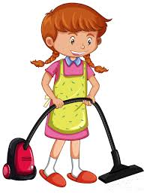 | 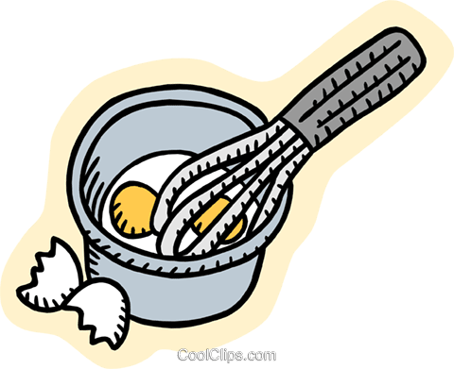 | 